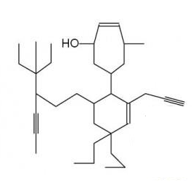 **فرع الكيمياء الصيدلانية**

=======================================================

**م/ احتياجات الفرع من المحاضرين الخارجين**

|  |  |  |  |
| --- | --- | --- | --- |
| ت | الاختصاص | المادة | العدد |
| 1 | **بكاريورس اوماجستير علوم كيمياء اوصيدلة** | **الكيمياءالعضوية /عملي** | **2** |
| 2 | **بكاريورس اوماجستير علوم كيمياء اوصيدلة** | **الكيمياء العضوية الصيدلانية/عملي** | **3** |
| 3 | **بكاريورس اوماجستير علوم كيمياء اوصيدلة** | **الكيمياء التحليلية/عملي** | **1** |
| 4 | **دكتوراة اوماجستير صيدلة** | **الكيمياء العضوية الصيدلانية /نظري** | **1** |

**ا.م.د.فاضل محسن حمد**

**رئيس فرع الكيمياء الصيدلانية**